**20 Параллельное программирование**

Задание№1: Создайте и реализуйте метод решения задачи и выполните его в объектах класса Task используя три варианта создания объектов класса Task: Дано четырехзначное число. Найти число, образуемое при перестановке двух первых и двух последних цифр заданного числа.

Листинг кода:

using System;

using System.Threading.Tasks;

class Program

{

static void Main()

{

Console.WriteLine("Введите четырехзначное число:");

int number = int.Parse(Console.ReadLine());

Task<int> task1 = new Task<int>(() => SwapDigits(number));

task1.Start();

Console.WriteLine($"Результат (вариант 1): {task1.Result}");

Task<int> task2 = Task.Factory.StartNew(() => SwapDigits(number));

Console.WriteLine($"Результат (вариант 2): {task2.Result}");

Task<int> task3 = Task.Run(() => SwapDigits(number));

Console.WriteLine($"Результат (вариант 3): {task3.Result}");

}

static int SwapDigits(int num)

{

if (num < 1000 || num > 9999)

throw new ArgumentException("Число должно быть четырехзначным");

int firstTwo = num / 100; // Первые две цифры

int lastTwo = num % 100; // Последние две цифры

return lastTwo * 100 + firstTwo; // Перестановка

}

}

Анализ результатов:

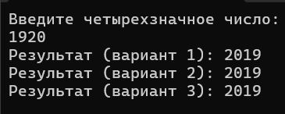

Рисунок 20.1 – Результат работы программы

Задание №3: Создайте два объекта класса Task. Первый объект возвращает результат вычисления, второй объект является задачей продолжения первого объекта и выводит результат первой задачи на консоль. Дано трёхзначное число. Найти произведение его второй и последней цифр.

Листинг программы:

using System;

using System.Threading.Tasks;

class Program

{

static void Main()

{

Console.WriteLine("Введите трёхзначное число:");

int number = int.Parse(Console.ReadLine());

Task<int> firstTask = Task.Run(() => CalculateProduct(number));

Task continuationTask = firstTask.ContinueWith(prevTask =>

{

Console.WriteLine($"Произведение второй и последней цифр: {prevTask.Result}");

});

continuationTask.Wait();

}

static int CalculateProduct(int number)

{

if (number < 100 || number > 999)

{

throw new ArgumentException("Число должно быть трёхзначным");

}

int secondDigit = (number / 10) % 10; // Вторая цифра

int lastDigit = number % 10; // Последняя цифра

return secondDigit * lastDigit;

}

}

Анализ результатов:

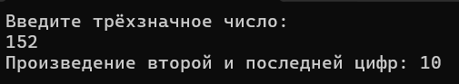

Рисунок 20.2 – Результат работы программы